Resumo seção 04

Planejamento de testes

* Negociando um acordo flexível e de valor: O planejamento é para enxergar as variações do plano (que pode mudar).

Valor para o negócio:

* Vantagem competitiva (idéias patenteáveis, no qual deve ser convencido);
* Mínima qualidade viável (MQV - faz o software ser utilizável);

Antecipar mudanças.

Acordar as trocas (Trade OFF): Aumenta o escopo (aumenta o prazo e o custo) ou reduz o prazo (reduz o escopo).

* Plano de teste:

Contrato entre equipes e cliente:

* Escopo (o que vai ser testado e o que não vai)
* Cronograma (prazos e quando vai ser testado)
* Orçamento (quanto vai custar)
* Qualidade (indicadores e metas)
* Riscos (o que pode dar errado no projeto ou no produto)
* Pessoas (funcionários, terceiros)
* Aquisições (ferramentas, serviços e recursos)
* Comunicação (Como vai ser a comunicação? Quem vai ser comunicado? O que vai ser comunicado? Quando vai ser comunicado?)
* IEC/ISO 29119-3 (norma que informa tudo sobre esses itens mencionados anteriormente, são divididos em 4 partes e cada uma cuida de uma parte).
* Mapa Mental (para utilizar no lugar de um plano)

Mapear o software:

* O que deve ser desenvolvido
* O que vai ser testado
* Necessidades
* Restrições
* Requisitos funcionais e não funcionais:

Funcionais - relacionado ao negócio (Adequação Funcional - AF, na IEC/ISO 25010)

Não funcionais - requisitos técnicos, como viabilizar cada requisito (UCCEMPS - na IEC/ISO 25010)

* User Story (O pedido do usuário, como ele vai utilizar aquela função do software. Metodologia INVEST).
* Pré Game: (sprint de planejamento/inception - recriar e refinar as estórias de usuários).
* Product Backlog: (Conjunto de estórias priorizadas pelo P.O. do qual tem a visão de negócio).
* Sprint: Ciclo de trabalho.
* Sprint Backlog: (As histórias selecionadas para fazer em um ciclo de tempo).
* Épicos: Conjunto do todo, várias histórias se juntam para contar algo maior.
* Features: São as partes mais visíveis do software, as funcionalidades.
* Análise de riscos (Probabilidade de ocorrer, qual o impacto).

Processo:

* Identificar os riscos
* Análise dos riscos
* Priorização dos riscos: R = P x I (ranking = pareto)
* Estratégias de tratamento (mitigar, prevenir, aceitar ou transferir)
* Acompanhar os riscos (periodo, responsável, reavaliar)
* Matriz de risco:

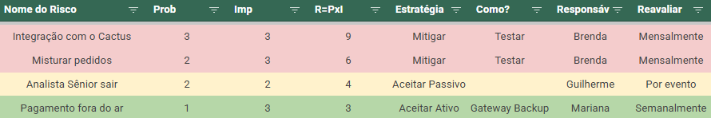

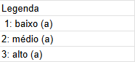

* Planning Poker: Dinâmica em grupo para facilitar as discussões e votações.
* Histórico dos Riscos (cria uma cultura de preservar - estimativas, riscos e decisões).
* Análise de Pareto (Baseia-se na existência de restrições - prazo, orçamento, pessoas e recursos).
* Priorização por impulso (seguir a ordem do maior para o menor).
* Priorização por atração (um item priorizado atrai itens menos priorizados que podem ser resolvidos juntos).
* Análise da Cauda Longa (para fazer uma amostragem, baseia-se em que há receita distribuída em uma ampla variação de produtos ou serviços)

Utilizam técnicas de teste combinatoriais:

* Pairwise
* Matriz ortogonal

<https://bremeirah.atlassian.net/wiki/pages/resumedraft.action?draftId=6586369&draftShareId=28646ad4-95f3-4c5e-b55e-c6cd345a65b3&atlOrigin=eyJpIjoiYmI3OTllYTRkNzkwNGZhOGFiNmNhNmMxNjg5MGQ5OTIiLCJwIjoiYyJ9>